在云端使用小程序·云开发开发个人相册

准备工作

1. 已申请小程序·云开发公测资格的微信小程序账号

2. 公测版本的微信开发者工具（[下载](https://developers.weixin.qq.com/miniprogram/dev/devtools/beta.html)）

3. 个人相册小程序Demo

实验架构

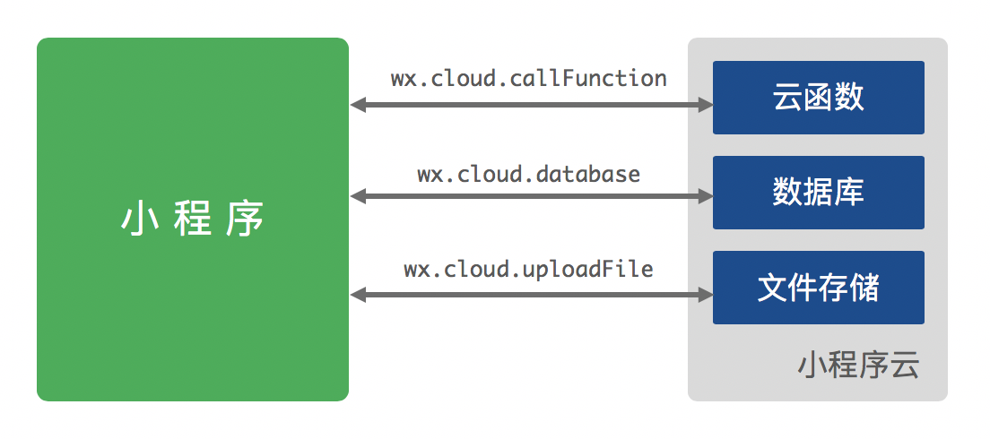

任务一：创建小程序·云开发环境

**任务目标**: 创建小程序·云开发环境，用于后面储存相册的用户信息和照片。

**开发者工具创建项目**

打开微信开发者工具，创建一个新的小程序项目，项目目录选择个人相册Demo的目录，AppID填写已经申请公测资格的小程序对应的AppID。

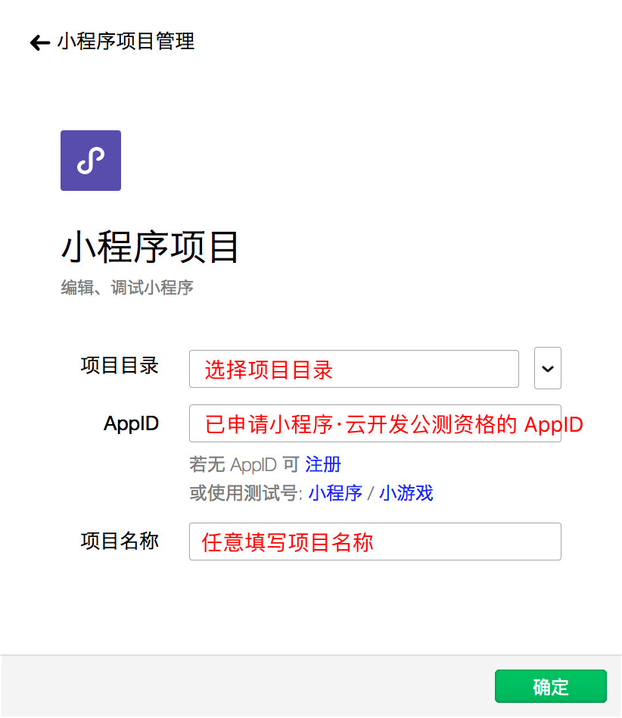

**开通云开发环境**

1. 点击开发者工具上的【云开发】按钮

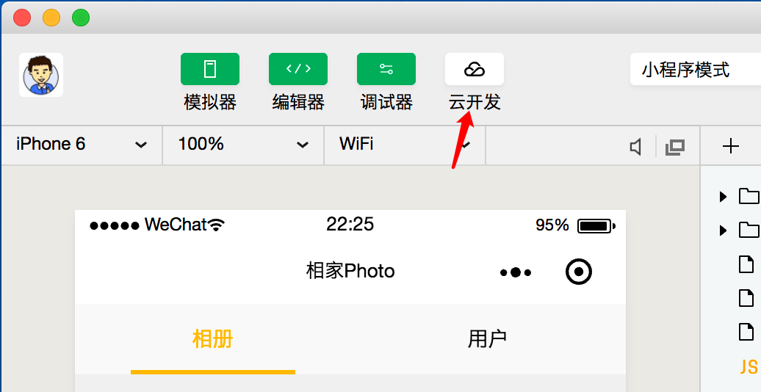

1. 点击【同意】

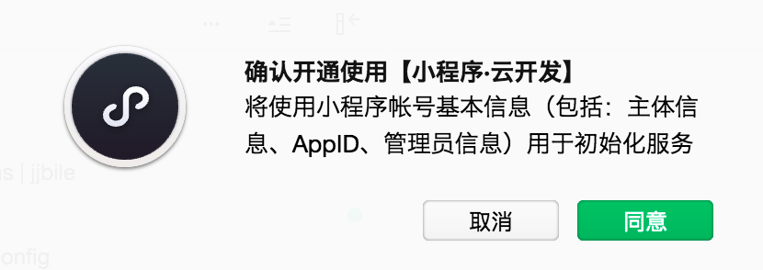

1. 填写环境名称和环境ID，点击【确定】创建环境，即可进入云开发控制台。

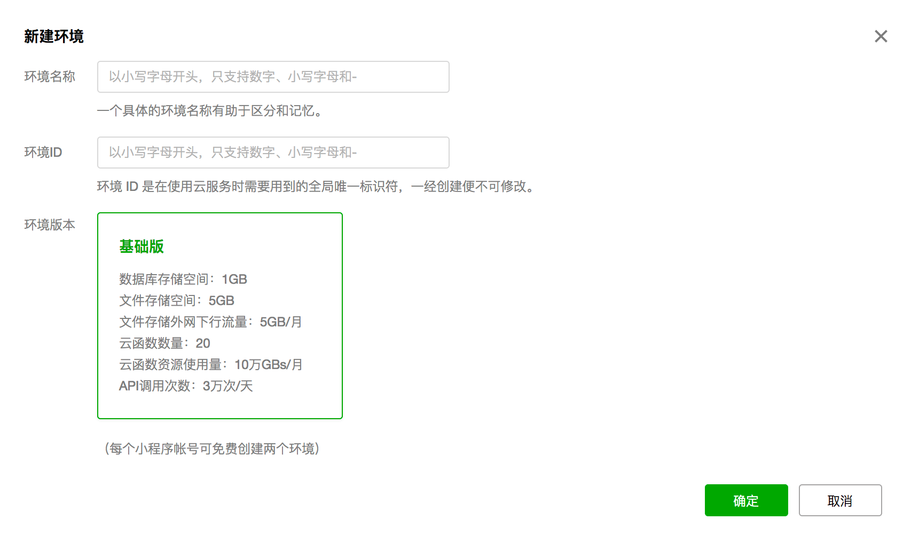

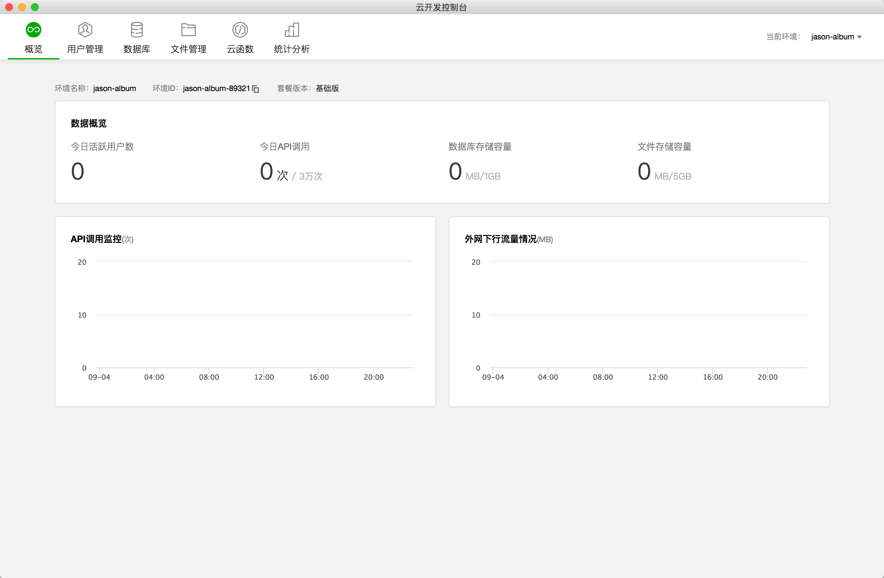

**创建数据库**

相册小程序会使用到云开发提供的数据库能力，数据库使用的是MongoDB，需要优先创建一个集合，方便之后使用。

1. 打开云开发控制台，点击菜单栏中的【数据库】，然后点击左侧边栏的【添加集合】按钮

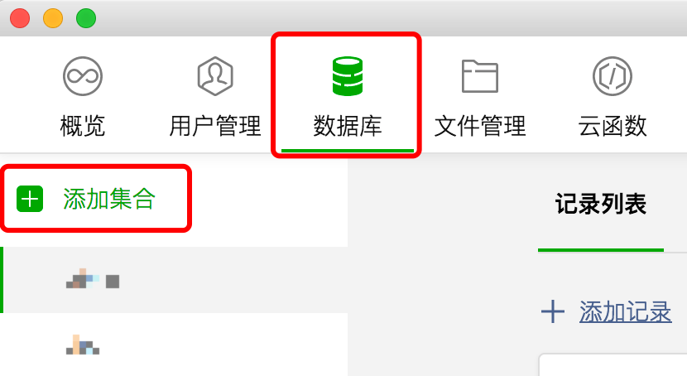

1. 输入集合名称“user”，然后点击确定即可创建集合。

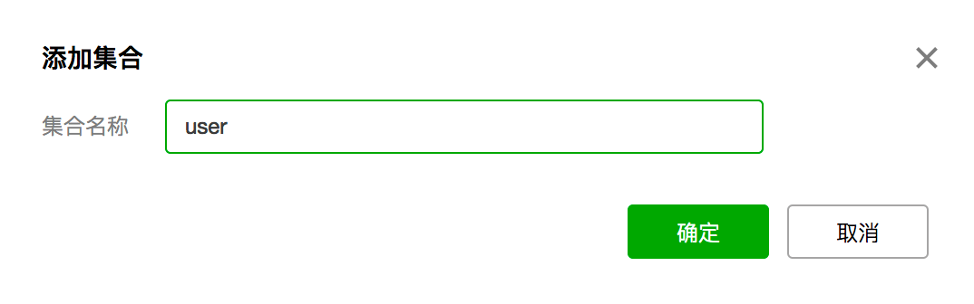

任务二：搭建个人相册

**任务目标**: 创建个人相册，实现照片的上传和存储。

1. 打开项目目录下的app.js文件，修改初始化云函数配置中的env参数为上一任务中创建的**环境ID**，并保存。

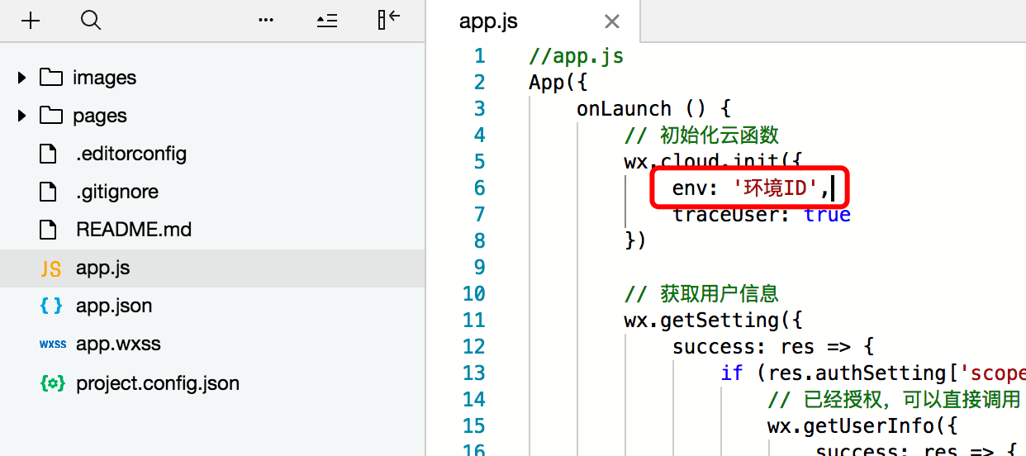

1. 打开pages/user/user.js文件，里面是用户登录所相关的js逻辑，我们需要在文件中的addUser函数里添加保存用户信息到数据库的逻辑，代码如下：

|  |
| --- |
| // 获取数据库实例  const db = wx.cloud.database({})  // 插入用户信息  let result = await db.collection('user').add({  data: {  nickName: user.nickName,  albums: []  }  }) |

复制粘贴在文件的70行：

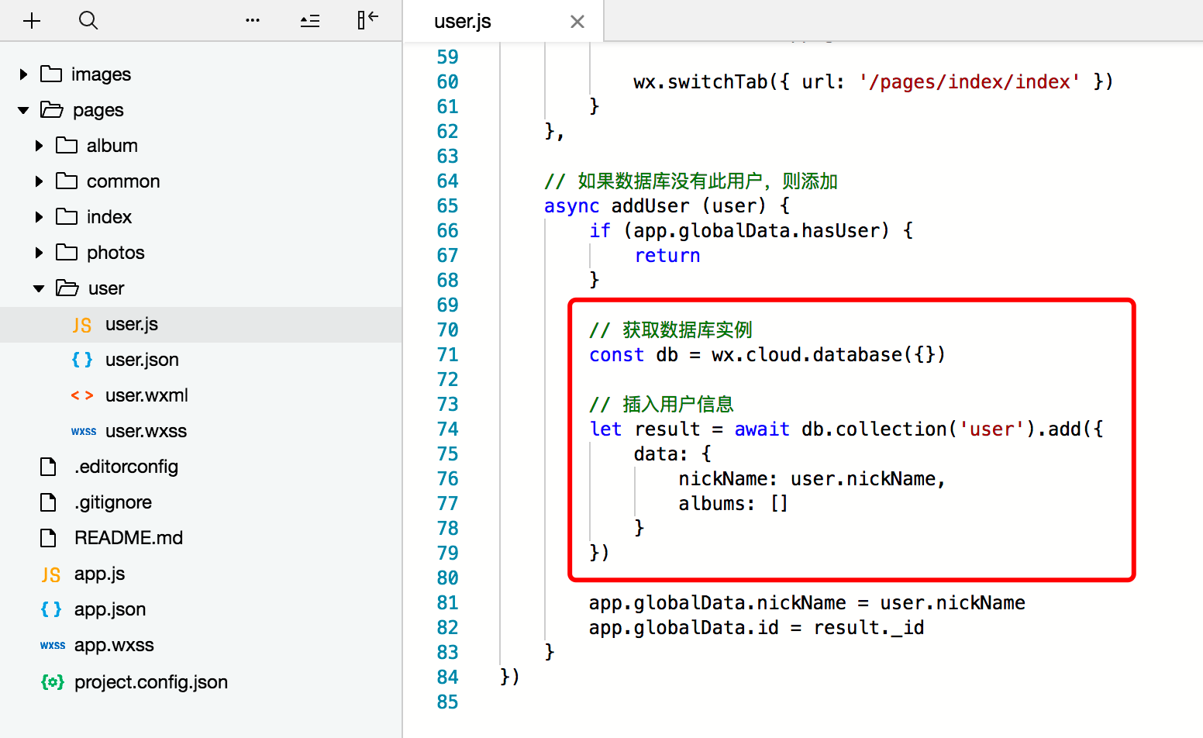

保存文件后，就实现了用户登录的能力。页面会自动刷新，点击页面上的登录按钮，即可在页面上看到自己的昵称和头像。

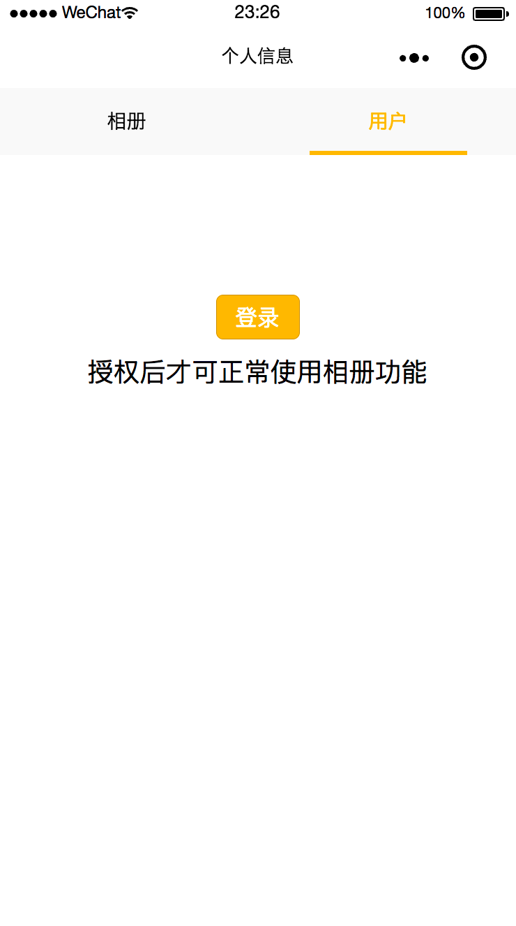 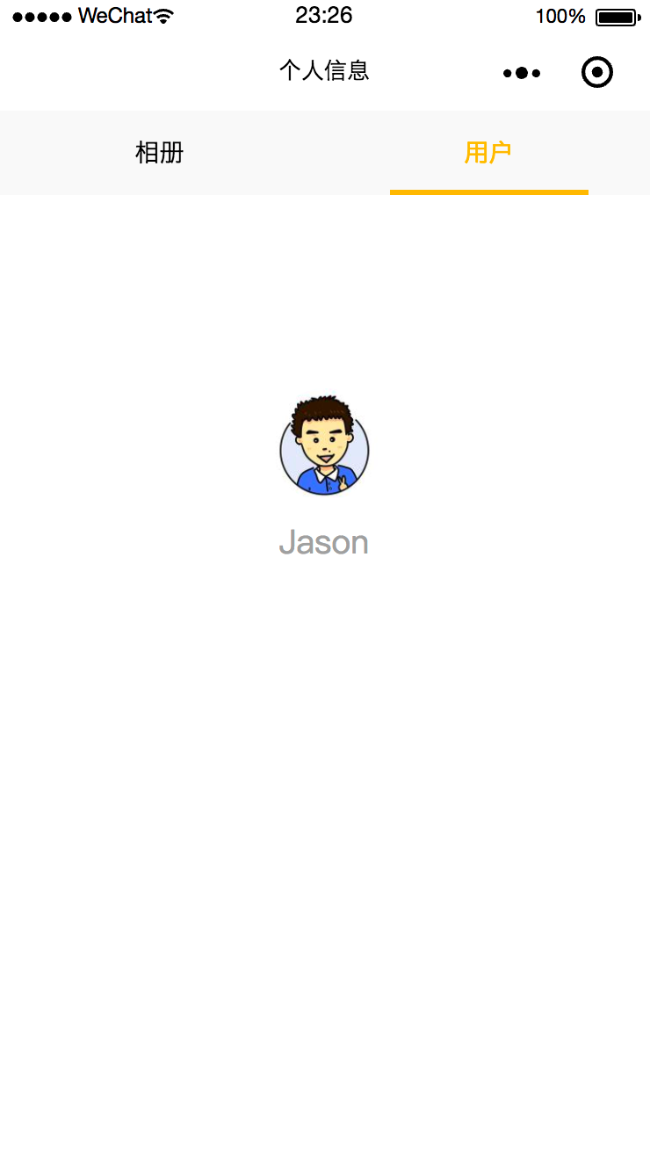

1. 实现了用户登录的能力，我们需要接着来实现照片上传的能力。照片选择和上传的相关代码在pages/photos/add.js中，打开文件，找到uploadPhoto的函数，即可看到函数接收了一个filePath的参数，他是用户选择照片时照片的本地临时路径，我们需要使用云能力将图片上传到文件储存中，代码如下：

|  |
| --- |
| // 调用wx.cloud.uploadFile上传文件  return wx.cloud.uploadFile({  cloudPath: `${Date.now()}-${Math.floor(Math.random(0, 1) * 10000000)}.png`,  filePath  }) |

粘贴代码在文件的66行：

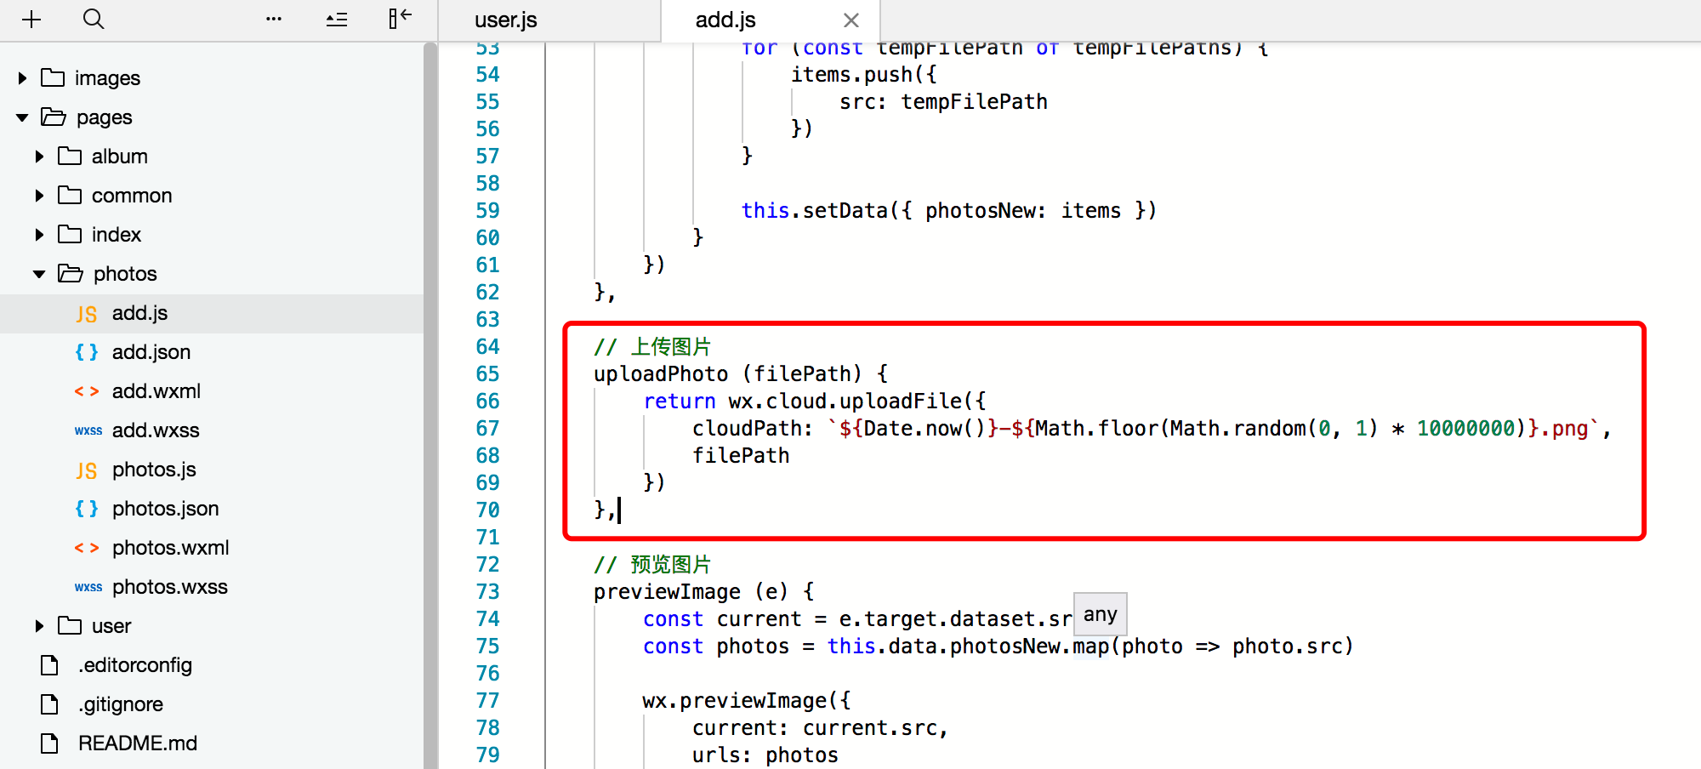

1. 保存文件后，上传的能力就完成了。文件上传后，和登录一样，我们需要将上传好的文件信息存储在数据库中，这个逻辑在pages/photos/add.js文件的addPhotos函数完成。相册的数据存储在用户信息中，函数已经帮我们完成了对用户信息的更新，我们只需要完成用户信息的更新即可，代码如下：

|  |
| --- |
| // 写入集合  db.collection('user').doc(app.globalData.id).update({  data: {  albums: db.command.set(app.globalData.allData.albums)  }  }).then(result => {  console.log('写入成功', result)  wx.navigateBack()  }) |

粘贴代码到文件的102行：

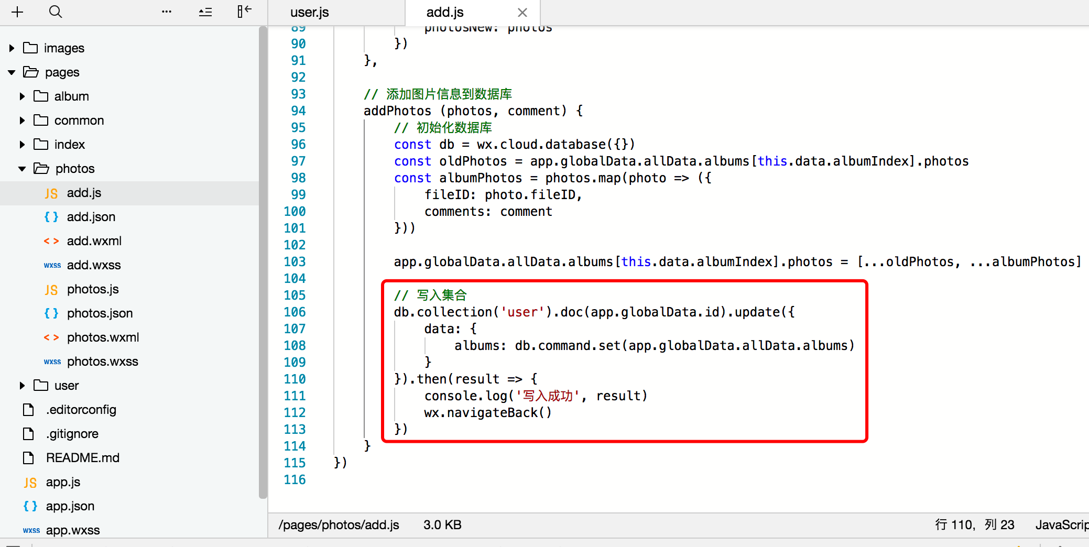

保存文件后，页面会自动刷新，上传功能就完成啦。

1. 提供了上传的能力，我们还需要删除的能力，代码已经提前写好了长按弹出菜单的功能，但是删除文件的代码还未完成。需要使用 wx.cloud.deleteFile 去删除文件，这个逻辑在pages/photos/photos.js文件的deleteFile函数完成，代码如下：

|  |
| --- |
| // 删除文件  return wx.cloud.deleteFile({  fileList: [fileId]  }).then(res => {  this.saveImageDelele(fileId)  }) |

粘贴代码到文件的47行：

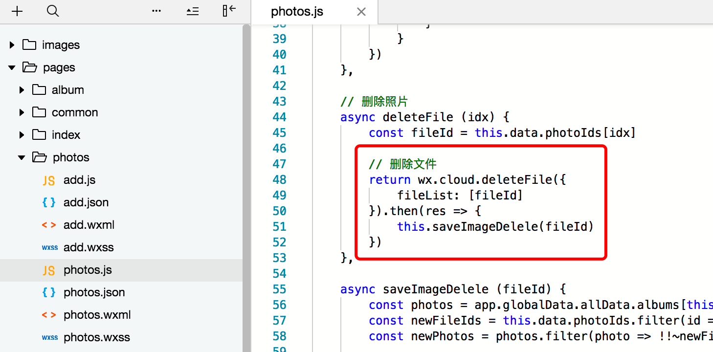

保存文件后，页面会自动刷新。至此，我们已经完成了一个简单的小程序的搭建，并将最核心的能力使用小程序·云开发完成，快使用微信开发者工具或者扫描开发二维码用手机体验吧~